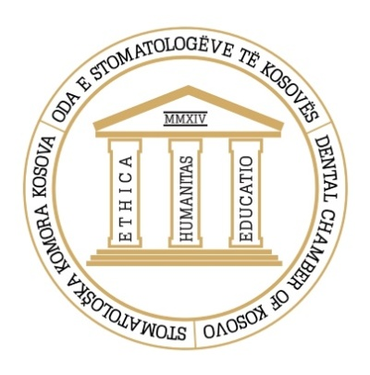
Oda e Stomatologëve të Kosovës
Stomatološka Komora Kosova ● Dental Chamber of Kosovo

FTESË PËR OFERTË

Lloji i Kontratës: ☐ Furnizim ☒ Shërbime ☐ Punë
Data e përgatitjes së njoftimit: 22.02.2022.

Titulli i Prokurimit: Kontratë për botim të Revistës së Stomatologëve të Kosovës

Nr. i Prokurimit: 01-22

Oda e Stomatologëve të Kosovës është organizatë e pavarur profesionale e stomatologëve që ushtron veprimtari profesionale mjekësore në Republikën e Kosovës.

OSK anëtareve të saj, i siguron standarde të larta të kodit të etikës dhe deontologjisë mjekësore, promovon dhe mbron veprimtarinë e profesionistëve shëndetësor në institucionet shëndetësore publike, private si dhe publiko-private, siguron edukimin e vazhdushëm profesional me qëllim të ngritjes së performancës shëndetësore dhe ofrimit më cilësor të shërbimeve shëndetësore dhe shërbimeve tjera, që kanë të bëjnë me kujdesin shëndetësor.

Oda e Stomatologëve të Kosovës fton të gjitha kompanitë e interesuara që të paraqesin kërkesën e tyre për dosje të tenderit në adresën: Lagja Ulpiana, Rr. Mark Dizdari (përballë Rrethit të Spitalit) D 7, Hyrja II, nr. 6. 10000 Prishtinë, apo përmes emailit: info@osk-ks.org, me titullin:
Dosja për: Kontratë për botim të Revistës së Stomatologëve të Kosovës
Në pajtim me Nenin 8, paragrafin 1 të Rregullores për Procedurat e Prokurimit në OSK.

☐ Afati për parashtrimin e ofertave është në kohëzgjatje prej 15 (pesëmbëdhjetë) ditëve nga dita e publikimit, për Kontratat me vlerë të madhe (që tejkalojnë shumën prej 10,000.00 €).

Afati për parashtrimin e ofertave është në kohëzgjatje prej 10 (dhjetë) ditëve nga dita e publikimit, për Kontratat me vlerë të mesme (vlera e të cilave është deri në 10,000.00 €).

☒ Afati për parashtrimin e ofertave të Kuotimit të Çmimeve është në kohëzgjatje prej 7 (shtatë) ditëve nga dita e publikimit, për Kontratat me Kuotimit të Çmimeve.

Njoftimin për kontratë mund ta shkarkoni në WEB Faqen e OSK-së: http://www.osk-ks.org

Afatet Kohore.

Afati i fundit për tërheqje të dosjes së Tenderit është 01.03.2022 ora 12:00.
Afati i fundit për aplikim në Tender është 01.03.2022 ora 12:00.
Hapja e ofertave bëhet me datën 01.03.2022 ora 14:00.

